A.11. Pisces Рыбы

Н.С. Бойко

Бойко Н.С. 2019. Pisces Рыбы, Кандалакшский залив, 2018 г.// Толмачева Е.Л. (ред.). Летопись природы Кандалакшского заповедника за 2018 год (ежегодный отчет). Кандалакша. Т.3. Ч.1.: 8-21 (Летопись природы Кандалакшского заповедника, кн. 64).
Представлены сведения о подходе в вершину Кандалакшского залива сельди беломорской (Clupea pallasi maris-albi), наваги (Eleginus navaga), трески (Gadus morhua maris-albi), колюшки трехиглой (Gasterosteus aculeatus) и песчанки (Ammodytes hexapterus marinus), рыб играющих важную роль в питании некоторых видов птиц и морских млекопитающих. Приводятся размерные и весовые показатели этих видов рыб.

Boyko N.S. 2019. Pisces Fishes, Kandalaksha Bay, 2018// Tolmacheva E.L. (ed.). The Chronicle of Nature of the Kandalaksha Reserve for 2018 (Annual report). Kandalaksha. V. 3. Pt. 1: 8-21 (The Chronicle of Nature of the Kandalaksha Reserve, Book N 64).

Для написания данного раздела использованы сведения работников научного отдела и охраны заповедника.
Материал по треске собран путем отлова рыбы крючковой снастью - бортовой удочкой для ловли в отвес или спиннингом. Отловы в 2018 г. проводили в акватории Северного и Лувеньгского архипелагов. При их проведении регистрировали время лова, количество удочек, использовавшихся одновременно, и количество пойманных рыб (по видам). Используя эти показатели, желающий может рассчитать улов на единицу промыслового усилия (леско-час) - количество удочек, использованных в лове, умноженное на продолжительность лова в часах (Телегин, 1991).
У выловленной рыбы измеряли длину тела по Смитту - от кончика рыла до конца средних лучей хвостового плавника. Прочие методы: использованы случайные наблюдения и сведения о появлении сельди и других видов рыб.
Два вида рыб, треска и беломорская сельдь, являются традиционным объектом промысла местного населения. Они, как колюшка трехиглая и песчанка, являются важным кормовым объектом для птиц-ихтиофагов (гагар, больших бакланов, большого крохаля, чистиковых, полярных крачек и др.), а также для промысловых рыб (трески, сельди, наваги и др.) и некоторых морских млекопитающих.

Класс Cephalaspidomorphi (Petromyzontes) Миноги
Отряд Petromyzontiformes Миногообразные
Pisces 02-01-004 | Lethenteron camtschaticum (Tilesius, 1811) | Тихоокеанская минога
В 2018 году рыбаки-подводники в устье реки Колвица 14.06.18 г. видели 8 миног, длина одной была 10 см (Панева Т.Д.).

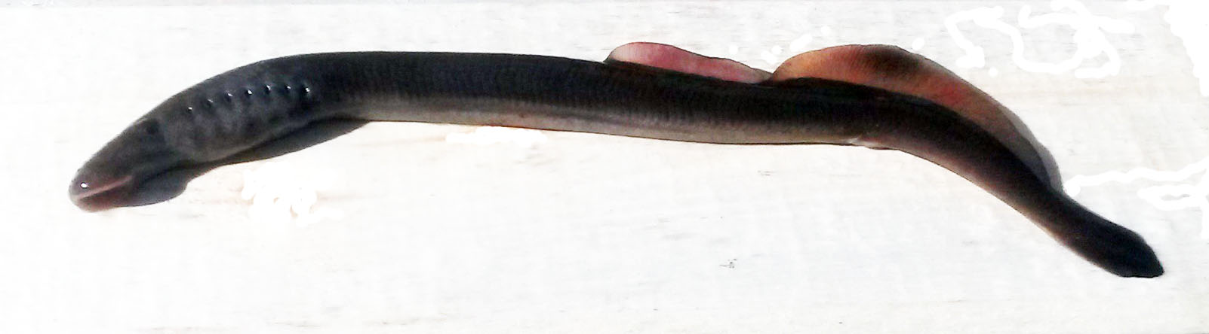
Рис. 11.01. Тихоокеанская минога Lethenteron camtschaticum | Fig. 11.01. Arctic lamprey Lethenteron camtschaticum

Lethenteron camtschaticum (Tilesius, 1811) – тихоокеанская минога (ранее была известна как ледовитоморская минога Lampetra japonica septentrionalis Berg, 1931). Белое море, устье реки Колвица, 14.06.2018. Длина около 10 см. Фото: Панева Т.Д.
Определение вида выполнено Черновой Н.В., ихтиолог, ЗИН РАН.
Судя по небольшим размерам и времени поимки (июнь), это, по-видимому, молодая минога, прошедшая метаморфоз и скатившаяся в устье реки.
У молодых миног, прошедших метаморфоз (длиной около 130 мм) спинные плавники коротко, но разделены.
Морская минога, в отличие от этого экземпляра, имеет более крупные размеры и неправильной формы черноватые пятна на светлом фоне. В Белом море размножение не отмечено.
Жилая пресноводная минога, известная как минога Кесслера Lethenteron kessleri (Anikin, 1905) (или сибирская минога) отличается отсутствием пятна на спинном плавнике. Обитает обычно в верховьях рек.
[Все три миноги различаются строением ротовой воронки, но на фото зубы не видны].

Класс Chondrichthyes Хрящевые рыбы
Отряд Squaliformes Катранообразные
Pisces 03-04-001 | Squalus acanthias Linnaeus, 1758 | Колючая акула, катран
В 2018 году не находили.
Отряд Rajiformes Скатообразные
Pisces 03-05-001 | Raja (Amblyraja) radiate Donovan, 1808 | Звездчатый скат, колючий скат
В 2018 году не находили.

Класс Osteichthyes Костные рыбы
Отряд Salmoniformes Лососеобразные
Pisces 05-05-004 | Mallotus villosus villosus Müller, 1776 | Мойва
В 2018 году нигде не находили.

Pisces 05-05-022 | Salmo gairdneri Richardson | Стальноголовый лосось, радужная форель
В 2018 году нигде не находили.

Отряд Clupeiformes Сельдеобразные

Pisces 05-03-002 | Clupea pallasi marisalbi Berg,1923 | Сельдь беломорская
В 2018 г. весенний подход сельди к местам нереста в вершине Кандалакшского залива был очень слабый. Интенсивность подхода её в вершину залива можно проследить по числу рыбаков-любителей на участке КМТП - отводной канал Нивских ГЭС (г. Кандалакша, Шутова Е.В., Толмачева Е.Л. (см. раздел 14.0.I. Птицы: Стандартные учетные маршруты, табл. 14.0.02), таблица 11.02.

Таблица 11.01.  Количество рыбаков-любителей, г. Кандалакша, отводной канал Нивских ГЭС, 2018 г.  (данные: Толмачева Е.Л., Воробьева Т.С.) | Table 11.01.  Number of fischerme, Kandalakscha: near the channel of Niva Hydropower Stations, 2018  (data: Tolmacheva E.L., Vorobyova T.S.)

Месяц /Month | Количество рыбаков/ Number of fisherman |  | Число учетов/ Number of counts
Месяц /Month | М | lim | Число учетов/ Number of counts
Январь | 6 |  | 1
Февраль | 19 | 3-8 | 3
Март | 26 | 2-11 | 7
Апрель | 11 | 1-4 | 5
Май | 10 | 1-4 | 6
Сельдь отмечали в питании птиц: 21.06.18 птенец серебристой чайки на л. Малой Гульмахе отрыгнул 3 рыбки (Бойко Н.С.); 04.07.18 - в питании птенцов полярной крачки на Цып-луде (Шутова Е.В.). С июля сельдь была обычна в Порьей губе (Нестеров А.Н.). В начале августа отмечали заходы мелкой сельди в Южную губу о. Ряшкова (Бойко Н.С.). В октябре был массовый подход сельди в Княжую губу. 12.10.18 в губе отмечено 50 лодок; длина сельди была 15-23 см. Здесь же кормились 5 белух (Панева Т.Д.).

Таблица 11.02. | Table 11.02.
Размерные показатели беломорской сельди Clupea pallasi marisalbi, Кандалакшский залив, 2018 г. | Length and weight of the herrings  Clupea pallasi marisalb, Kandalakha Bay, 2018
(данные: Бойко Н.С.) | (data: Boyko N.S.)

Место | Дата |  | М ± m | lim | σ | n
Лувеньга | 14.09.18 | Длина, см | 20,6 ± 0,2 | 19 - 22 | 0,8 | 17
Лувеньга | Вес 1 рыбки = 58,8 г

Палкина губа | 17.10.18 | Длина, см | 18,5 ± 0,2 | 17 – 20,5 | 0,9 | 24
Палкина губа | Вес 1 рыбки = 41,7 г

Pisces 05-05-007 | Osmerus eperlanus eperlanus natio dvinensis, Smitt, 1882 | Корюшка беломорская
В 2018 году нигде не находили.

Отряд Gadiformes Трескообразные

Pisces 05-09-007 | Eleginus navaga (Pallas, 1814) | Навага
В 2018 г. подход наваги в вершину Кандалакшского залива был очень слабый. На удочку у юго-восточного мыса о. Ряшкова 10-11.08.18 поймано 10 рыбок (Хайтов В.М., Егоров А.Г.).
Таблица 11.03. | Table 11.03.
Размерные показатели наваги  Eleginus navaga, Кандалакшский залив, 2018 г. | Length and weight of the navaga  Eleginus navaga, Kandalakha Bay, 2018
(данные: Бойко Н.С.) | (data: Boyko N.S.)

Место | Дата |  | М ± m | lim | σ | n
Ряшков, о.,  SO - мыс | 10-11.08.18 | Длина, см | 18,4 | 15 – 20,8 |  | 10
Ряшков, о.,  SO - мыс | 10-11.08.18 | Вес, г | 53,4 | 35 - 75 |  | 9

Pisces 05-09-009 | Gadus morhua maris-albi Derjugin, 1920 | Треска беломорская
По образу жизни треска донная рыба, держится у берегов. Нерест происходит весной (март-май) у самых берегов подо льдом. После освобождения Кандалакшского залива ото льда треска перемещается в поверхностные слои воды для откорма и в этот период начинает ловиться на удочку (табл. 11.04.). В 2018 г. начала ловиться на удочку 17.06.18 у о. Ряшкова (Северный архипелаг; Егоров А.Г.). Подход трески в вершину Кандалакшского залива в 2018 году был слабым, места отлова показаны в таблице 11.05. Сведения о длине и весе рыб представлены в таблице 11.06-11.07.

Таблица 11.04. | Table 11.04.
Начало отлова трески беломорской Gadus morhua maris-albi на удочку,  2011-2018 г. | Beginning of the White-sea Cod Gadus morhua maris-albi catching by fishing-rod, 2011-2018
пустая ячейка = нет данных | empty cell = no data

Год /Year | Северный архипелаг /Severny Archipelago | Наблюдатель /Register
2011 | 06.06.11 | Ильин П.М.
2012 | 04.06.12 | Вощиков В.Б.
2013 | 06.06.13 | Попов Д.Л.
2014 | 15.06.14 | Ильин П.М., Егоров А.Г.
2015 | 21.06.15 | Попов Д.Л.
2016 | 22.06.16 | Кузнецов В.В.
2017 | 18.06.17 | Головин Н.Н.
2018 | 17.06.18 | Егоров А.Г.

Таблица 11.05. | Table 11.05.
Уловы рыб крючковой снастью,  Кандалакшский залив, 2018 г. | Fish catching by fishing-rod,  Kandalaksha Bay, 2018
(пустая ячейка = 0) | (empty cell = 0)

Место отлова /Catching place | Дата /Date | Время лова, ч /Catching period, h |  |  | Количество удочек, шт. /Rod number |  | Улов, экз. /Catch, ind. |  |  |  | Исполнитель /Fisher
 |  |  |  |  |  |  | Gadus morhua | Eleginus navaga |  | Myoxocephalus scorpius | Исполнитель /Fisher
 |  |  |  |  |  |  | Треска | Навага |  | Керчак | Исполнитель /Fisher
Северный архипелаг
Лодейный-Деменихи | 28.06.18 | 19:30 | 21:00 | 1 |  | 4 |  |  |  |  | Егоров А.Г.
Лодейный-Деменихи | 02.09.18 | 20:30 | 21:10 | 1 |  | 3 |  |  |  |  | Егоров А.Г.
Ряшков о., SO-мыс | 17.06.18 | 12:00 | 12:40 | 1 |  | 1 |  |  |  |  | Егоров А.Г.
Ряшков о., SO-мыс | 20.06.18 | 19:10 | 19:40 | 1 |  | 2 |  |  |  |  | Егоров А.Г.
Ряшков о., SO-мыс | 09.07.18 | 1:00 | 2:00 | 4 |  | 17 |  |  |  |  | Полоскин А.В.
Ряшков о., SO-мыс | 10.07.18 | 23:20 | 0:45 | 2 |  | 7 |  |  |  |  | Полоскин А.В.
Ряшков о., SO-мыс | 11.07.18 | 0:00 | 0:55 | 4 |  | 15 |  |  | 1 |  | Полоскин А.В.
Ряшков о., SO-мыс | 10.08.18 | 23:00 | 0:00 | 5 |  |  |  |  | 9 |  | Хайтов В.М.
Ряшков о., SO-мыс | 31.08.18 | 12:00 | 12:20 | 1 |  | 1 |  |  |  | 3 | Егоров А.Г.
Ряшков о., Западная салма, бакен № 19 | 10.08.18 | 20:30 | 22:00 | 1 |  | 15 |  |  |  |  | Егоров А.Г.
Ряшков о., Западная салма, бакен № 19 | 11.08.18 | 20:50 | 23:00 | 1 |  | 11 |  |  | 1 |  | Егоров А.Г.
Ряшков о., Западная салма, бакен № 19 | 18.08.18 | 20:30 | 22:30 | 1 |  | 10 |  |  |  |  | Егоров А.Г.
Ряшков о., Западная салма, бакен № 19 | 03.09.18 | 20:00 | 21:10 | 1 |  | 7 |  |  |  |  | Егоров А.Г.
Лувеньгский архипелаг
Морянка, л. | 18.07.18 | 18:10 | 18:20 | 1 |  |  |  |  |  |  | Шутова Е.В.
Каменный-Семеновец | 18.07.18 | 18:30 | 18:40 | 1 |  |  |  |  |  |  | Шутова Е.В.
Близнец Б. | 18.07.18 | 18:50 | 19:15 | 1 |  |  |  |  |  | 4 | Шутова Е.В.
Близнец Б. | 24.07.18 | 15:40 | 16:30 | 2 |  |  |  |  |  | 3 | Шутова Е.В.
Горелый, о. | 19.08.18 | 15:00 | 17:00 | 2 |  | 1 |  |  |  |  | Котов Р.

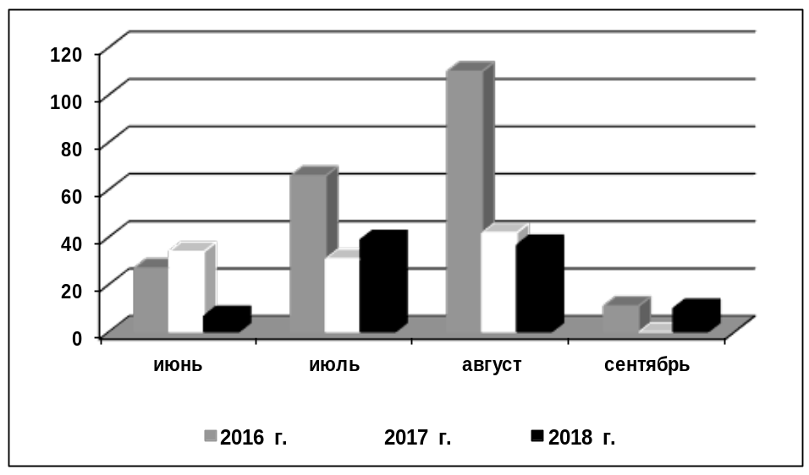
Рис. 11.02. Результаты отлова трески Gadus morhua в акватории Северного архипелага (экз.)

Таблица 11.06. | Table 11.06.
Размерные показатели трески Gadus morhua maris-albi, отловленной крючковой снастью, Лувеньгский архипелаг, 2011-2018 гг. | Length and weight of the White-sea Cod caught by fishing-rod, Luvenga Archipelag, 2011-2018
(данные: Шутова Е.В.) | (data: Shutova E.V.)
(пустая ячейка = 0) | (empty cell = 0)

Период /Time period |  |  |  | Длина, см /Length, cm |  |  |  |  |  |  |  |  |  |  |  |  |  |  |  |  | Вес, г /Weight, g
 |  |  |  | M |  |  | ± m |  |  |  | σ |  |  | lim |  |  | n |  |  |  | M |  |  | ± m |  |  | σ |  |  | lim |  |  | n
Июнь |  | 2018 |  |  | Не ловили
 |  | 2017 |  |  | 25 |  |  |  |  |  |  |  |  |  |  |  |  |  | 1
 |  | 2016 |  |  | 23,5 |  |  | 0,5 |  |  |  | 3,63 |  |  | 18,0-33,0 |  |  |  | 57
 |  | 2015 |  |  | Не ловили
 |  | 2014 |  |  | Не ловили
 |  | 2013 |  |  | 20,7 |  |  | 0,2 |  |  |  | 3,19 |  |  | 13,0-39,0 |  |  | 153 |  |  |  | 92,1 |  |  | 5,6 |  |  | 49,8 |  |  | 20-298 |  |  | 77
 |  | 2012 |  |  | 23,6 |  |  | 0,7 |  |  |  | 3,18 |  |  | 15,5-29,5 |  |  | 21 |  |  |  | 95,0 |  |  |  |  |  | 51,0 |  |  | 30-158 |  |  | 5
 |  | 2011 |  |  | 21,6 |  |  | 0,57 |  |  |  | 4,06 |  |  | 15,0-36,0 |  |  | 51
Июль |  | 2018 |  |  | Не ловилась
 |  | 2017 |  |  | 23,1 |  |  | 0.45 |  |  |  | 4.0 |  |  | 13,0-35,5 |  |  | 78 |  |  |  | 131,1 |  |  | 8,5 |  |  | 74,6 |  |  | 51-431 |  |  | 77
 |  | 2016 |  |  | 23,2 |  |  | 0,3 |  |  |  | 3,63 |  |  | 13,0-34,0 |  |  | 179 |  |  |  | 131,8 |  |  | 4,9 |  |  | 65,6 |  |  | 43-409 |  |  | 178
 |  | 2015 |  |  | 20,7 |  |  | 0,6 |  |  |  | 4,17 |  |  | 12,0-32,5 |  |  | 49
 |  | 2014 |  |  | 21,2 |  |  | 0,2 |  |  |  | 3,03 |  |  | 13,0-28,8 |  |  | 137 |  |  |  | 104,6 |  |  | 3,7 |  |  | 39,7 |  |  | 25-219,4 |  |  | 113
 |  | 15-21.07.13 |  |  | 21,2 |  |  | 0,2 |  |  |  | 3,12 |  |  | 13,0-34,0 |  |  | 214 |  |  |  | 111,2 |  |  | 16,2 |  |  | 85,7 |  |  | 51-394 |  |  | 28
 |  | 24-31.07.13 |  |  | 19,7 |  |  | 0,3 |  |  |  | 4,01 |  |  | 11,7-31,0 |  |  | 167 |  |  |  | 107,6 |  |  | 6,3 |  |  | 40,9 |  |  | 27,9-235 |  |  | 42
 |  | 2012 |  |  | 23,1 |  |  | 0,6 |  |  |  | 5,6 |  |  | 12,0-33,0 |  |  | 75 |  |  |  | 161,0 |  |  | 10,0 |  |  | 78,7 |  |  | 30-384 |  |  | 62
 |  | 2011 |  |  | 22,0 |  |  | 0,75 |  |  |  | 3,8 |  |  | 16,8-33,5 |  |  | 26 |  |  |  | 121,5 |  |  | 14,8 |  |  | 69,5 |  |  | 46-361 |  |  | 22
Август | 2018 |  | 18,5 |  |  |  |  |  |  |  |  |  |  |  |  | 1
Август | 2017 |  | Не ловили
Август | 2016 |  | 26,1 |  |  | 1,0 |  |  |  | 5,35 |  |  | 17,0-41,0 |  |  | 29 |  |  |  | 206,0 |  |  | 30,5 |  |  | 164,8 |  |  | 48-764 |  |  | 29
Август | 2015 |  | 22,2 |  |  | 5,45 |  |  |  | 3,4 |  |  | 13,0-34,0 |  |  | 335 |  |  |  | 117,2 |  |  | 0,32 |  |  | 56,6 |  |  | 16,7-416 |  |  | 327
Август | 2014 |  | 20,5 |  |  | 0,4 |  |  |  | 4,4 |  |  | 11,5-33,5 |  |  | 104 |  |  |  | 116,7 |  |  | 15,5 |  |  | 83,9 |  |  | 41-382 |  |  | 29
Август | 2013 |  | 22,8 |  |  |  |  |  |  |  |  |  | 15,5-42,5 |  |  | 8 |  |  |  | 170,5 |  |  |  |  |  |  |  |  | 37-777 |  |  | 8
Август | 2012 |  | не ловили
Август | 2011 |  | 22,7 |  |  | 0,4 |  |  |  | 2,6 |  |  | 18,5-29,5 |  |  | 35 |  |  |  | 107,2 |  |  | 8,4 |  |  | 36,6 |  |  | 46-184 |  |  | 19

Таблица 11.07. | Table 11.07.
Размерные показатели трески Gadus morhua maris-albi, отловленной крючковой снастью, Северный архипелаг, 2011-2018 гг. | Length and weight of the White-sea Cod caught by fishing-rod, Severny Archipelag, 2011-2018
(данные: Бойко Н.С.) | (data: Boyko N.S.)
(пустая ячейка = 0) | (empty cell = 0)

Период /Time period |  | Длина, см /Length, cm |  |  |  |  | Вес, г /Weight, g
 |  | M | ± m | σ | lim | n | M | ± m | σ | lim | n
Июнь | 2018 | 31,8 |  |  | 25-40 | 7 | 328,7 |  |  | 130-670 | 7
Июнь | 2017 | 25,7 | 2,5 | 9,3 | 10,2-35,5 | 14 | 290,0 | 38,9 | 129,2 | 110-450 | 11
Июнь | 2016 | 25,1 | 1,1 | 5,66 | 15- 34 | 26
Июнь | 2015 | не ловилась
Июнь | 2014 | 25,6 | 1,6 | 6,85 | 15,0-47,5 | 18 | 308,8 |  |  | 70-1100 | 8
Июнь | 2013 | 22,5 | 1,0 | 4,42 | 17,0-37.0 | 18 | 168,3 |  |  | 80-520 | 6
Июнь | 2012 | 28,0 |  |  | 20-33 | 5
Июнь | 2011 | не ловилась
Июль | 2018 | 26,7 | 0,7 | 4,6 | 16-39 | 39
Июль | 2017 | 26,2 | 0,88 | 4,9 | 18-38 | 31 | 219,4 | 22,2 | 124,4 | 70-580 | 31
Июль | 2016 | 25,7 | 0,5 | 4,4 | 18-44 | 66
Июль | 2015 | 21.9 | 0,29 | 3,3 | 14,0-32,0 | 132 | 117,6 |  |  |  | 62
Июль | 2014 | 24,4 | 0,32 | 5,9 | 12,0-47,0 | 327 | 303,3 |  |  | 100-1100 | 15
Июль | 2013 | 22,5 | 0,4 | 5,1 | 13,0-38,0 | 150 | 168,6 | 21,8 | 135,5 | 20-600 | 39
Июль | 2012 | 24,8 | 1,3 | 8,4 | 13,5-47,0 | 41 | 485 |  |  | 160-1000 | 8
Июль | 2011 | 22,3 | 0,7 | 4,7 | 12,0-35,0 | 48
Август | 2018 | 32,2 | 1,1 | 6,9 | 22,2-50 | 37 | 462,5 | 52,6 | 315,7 | 110-1555 | 36
Август | 2017 | 30,8 | 0,69 | 4,47 | 21-41 | 42 | 330,4 | 28,1 | 171,7 | 100-820 | 37
Август | 2016 | 30,5 | 2,0 | 21,5 | 21,5-46 | 110 | 317,7 | 1,0 | 110 | 110-1120 | 110
Август | 2015 | 28,3 | 0,5 | 5,4 | 19,5-49,0 | 112 | 287,1 | 21,4 | 220,2 | 70-1400 | 106
Август | 2014 | 24,3 | 0,3 | 6,05 | 13,5-47,0 | 416 | 147 |  |  |  | 132
Август | 2013 | 23,7 | 0,3 | 6,51 | 12,0-48,5 | 446 | 463,8 | 39,6 | 435,4 | 30-2360 | 122
Август | 2012* | 22,7 | 0,8 | 5,4 | 13,5-41,0 | 52 | 223,3 |  |  | 50-750 | 9
Август | 2011 | 23,9 |  |  | 21,0-27,0 | 5 | 141,7 |  |  | 85-200 | 3
Сентябрь | 2018 | 30,6 |  |  | 24,5-34,5 | 10 | 352 |  |  | 140-550 | 10
Сентябрь | 2017 | не ловили
Сентябрь | 2016 | 29,3 |  |  | 22,5-38 | 11 | 256,4 |  |  | 100-540 | 11
Сентябрь | 2015 | 30,5 |  |  |  | 1 | 250 |  |  |  | 1
Сентябрь | 2014 | 24,0 | 0,4 | 4,06 | 16,0-39,0 | 99
Сентябрь | 2013 | 20,6 | 0,5 | 5,2 | 14,0-48,0 | 87 | 89,2 | 9,4 | 74,6 | 20-420 | 63
Сентябрь | 2012 | не ловили
Сентябрь | 2011 | 28,0 | 0,8 | 5,8 | 19,5-44,5 | 56 | 258,5 | 27,5 | 206 | 34-1100 | 56

Pisces 05-09-009-а | Gadus morhua morhua forma hiemalis Taliev,1931 | Треска беломорская зимняя, или мигрирующая
В 2018 г. данную форму трески достоверно не ловили.

Отряд Gasterosteiformes Колюшкообразные

Pisces 05-13-001 | Gasterosteus aculeatus L., 1758 | Колюшка трехиглая
В 2018 году была обычна в вершине Кандалакшского залива. Первое появление колюшки отмечено 29.05.18 в Южной губе о. Ряшкова (Северный архипелаг; Шуваев И.М.). Фенология подхода трехиглой колюшки в вершину Кандалакшского залива, показана в таблице 11.10.
Таблица 11.09. | Table 11.09.
Фенология подхода трехиглой колюшки Gasterosteus aculeatus, вершина Кандалакшского залива, 2011-2018 гг. | Appearance of Gasterosteus aculeatus,  the head of Kandalaksha Bay, 2011-2018
(пустая ячейка = 0) | (empty cell = 0)

Год /Year | Дата /Date | Место /Place | Наблюдатель /Observer
2011 | 01.06.11 | Лувеньга | Шутова Е.В.
2012 | 30.05.12 | Ряшков, о. | Попов Д.Л.
2013 | 02.06.13 | Ряшков, о., Лувеньга, арх. | Попов Д.Л., Вощиков В.Б.
2014 | 15.05.14 | Лодейный, о. | Дорофеева Н.А.
2015 | 02.06.15 | Лодейный, о. | Харитонова И.А.
2016 | 29.05.16 | Телячий, о. | Харитонова И.А.
2017 | 07.06.17 | Ряшков, о. | Хайтов В.М.
2018 | 29.05.18 | Ряшков, о. | Шуваев И.М.
Среднее | 31.05. (n=17 лет)

В 2018 году скопления колюшки держались у берегов Северного архипелага до первой пятидневки сентября. Сведения о размерах колюшек в 2012-2018 гг. сведены в таблице 11.11.
В 2018 г. продолжены наблюдения за подходом колюшки в Южной губе о. Ряшкова. Рыбок отлавливали сачком, у головки причала (Новожилов В.А.). Среди пойманных рыбок были 72 самки и 4 неполовозрелых самца 26.06.18, n=76 экз. (Бойко Н.С.). Взрослые самцы и неполовозрелые самки в уловах отсутствовали. Размеры трёхиглой колюшки показаны на рис.11.02. Хорошо прослеживается связь веса колюшки и ее икры с размерами рыбки (табл. 11.12).
Все отловленные самки были с икрой. Средний вес комка икры у одной вскрытой самки составлял 700 мг, lim 200-1500, n=72. По нашим данным у осмотренных самок колюшки на момент поимки икринки находились на разной стадии зрелости. Кроме глазомерной оценки степени зрелости икры мы вычислили коэффициент зрелости (гонадосоматический индекс): как процентное отношение массы гонад к общей массе тела особи (Ершов, 2011) и получили следующие показатели (табл. 11.10).

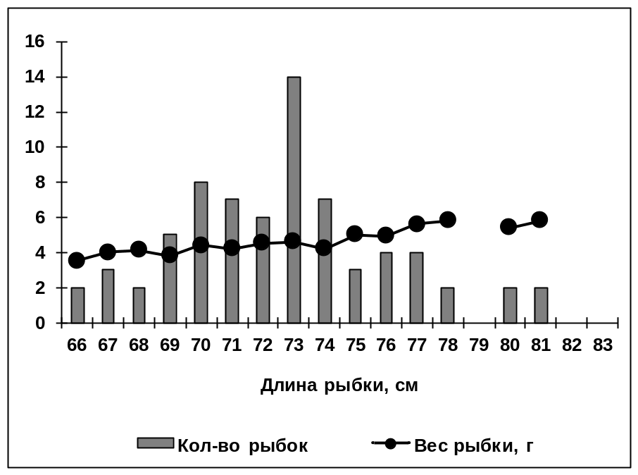
Рис. 11.03. Распределение Gasterosteus aculeatus по длине и весу (о. Ряшков, Южная губа)

Таблица 11.10. | Table 11.10.
Размерные показатели колюшки трехиглой Gasterosteus aculeatus, Лувеньгский и Северный архипелаги, 2012-2018 гг. | Length and weight of Gasterosteus aculeatus,  Luvenga and Severny Archipelagoes,  2012 - 2018
пустая ячейка = нет данных | empty cell = no data

 |  | Лувеньгский архипелаг: научная база «Лувеньга»
Период /Time period |  | Длина, см /Length, cm |  |  |  |  |  |  |  |  | Вес, г /Weight, g |  |  |  |  | Данные /Data by
 |  | M |  | ± m |  | σ |  | lim |  | n | M | ± m | σ | lim | n | Данные /Data by
Июнь | 2018 | 63,6 |  | 0,6 |  | 8,6 | 30-85 |  |  | 203
Июнь | 2017 | 59,6 |  | 1,3 |  | 5,97 | 47-70 |  |  | 22 |  |  |  |  |  | Шутова Е.В.
Июнь | 2016 | 57,9 |  | 0,1 |  | 0,5 | 53-70 |  |  | 20 |  |  |  |  |  | Шутова Е.В.
Июнь | 2015 | Не ловили |  |  |  |  |  |  |  |  |  |  |  |  |  | Шутова Е.В.
Июнь | 2014 | 73,6 |  |  |  |  |  | 65-80 |  | 7 |  |  |  |  |  | Шутова Е.В.
Июнь | 2013 | 60,8 |  | 1,06 |  | 5,9 |  | 50-80 |  | 31 |  |  |  |  |  | Шутова Е.В.
Июнь | 2012 | 64,7 |  | 0,7 |  | 5,4 |  | 52-73 |  | 55 |  |  |  |  |  | Шутова Е.В.
Северный архипелаг: Южная губа
Июнь | 2018 | 72,7 | 0,5 |  | 4,0 |  | 64-88 |  | 76 |  | 4,5 | 0,1 | 0,9 | 2,4-8,0 | 76
Июнь | 2017 | 65,6 | 0,86 |  | 7,2 |  | 55-82 |  | 70 |  | 3,4 | 0,1 | 1,2 | 1,7-6,3 | 70 | Бойко Н.С.
Июнь | 2016 | 71,4 | 0,4 |  | 3,6 |  | 63,5-70 |  | 86 |  | 3,8 | 0,1 | 0,6 | 2,5-5,5 | 85 | Бойко Н.С.
Июнь | 2015 | Не ловилась |  |  |  |  |  |  |  |  |  |  |  |  |  | Бойко Н.С.
Июнь | 2014 | 70,6 | 0,8 |  | 7,5 |  | 48-83 |  | 97 |  | 3,9 | 0,1 | 1,4 | 0,7-7,3 | 97 | Бойко Н.С.
Июнь | 2013 | 63,6 | 1,0 |  | 7,3 |  | 49-85 |  | 57 |  | 2,8 | 0,14 | 1,1 | 1,1-6,5 | 55 | Карпович А.М.
Июнь | 2012 | 66,9 | 0,4 |  | 5,7 |  | 51-80 |  | 178 |  | 3,1 | 0,06 | 0,9 | 0,75-6,0 | 178 | Карпович А.М.

Таблица 11.11. | Table 11.11.
Колюшка трехиглая Gasterosteus aculeatus,  о.Ряшков, июнь, 2018 г. | Gasterosteus aculeatus,  Ryashkov Island, Juny, 2018
(Данные: Бойко Н.С.) | (Data: Boyko N.S.)

Длина, см | Кол-во рыбок | Вес рыбки, г. /Weight pisces, g |  |  | Вес икры, г. /Weight roe, g |  |  | Коэффициент зрелости икры /Coefficient of roe growth
Length, ct | Number pisces | среднее | мин. | макс | среднее | мин. | макс | среднее | мин. | макс
66 | 2 | 3,5 | 3,5 | 3,5 | 0,5 | 0,4 | 0,5 | 12,9 | 11,4 | 14,3
67 | 3 | 4,0 | 3,6 | 4,3 | 0,7 | 0,4 | 1,0 | 18,2 | 11,1 | 25,0
68 | 2 | 4,1 | 4,0 | 4,1 | 0,8 | 0,7 | 0,8 | 18,5 | 17,5 | 19,5
69 | 5 | 3,8 | 3,1 | 4,2 | 0,6 | 0,2 | 1,0 | 16,4 | 6,4 | 25,0
70 | 8 | 4,4 | 3,7 | 5,0 | 0,9 | 0,4 | 1,2 | 19,4 | 10,2 | 27,0
71 | 7 | 4,2 | 3,7 | 4,7 | 0,7 | 0,5 | 1,1 | 15,8 | 11,9 | 25,6
72 | 6 | 4,5 | 3,8 | 4,8 | 0,7 | 0,5 | 0,8 | 14,5 | 10,4 | 17,4
73 | 14 | 4,6 | 3,8 | 5,4 | 0,7 | 0,2 | 1,2 | 16,1 | 4,5 | 25,5
74 | 7 | 4,2 | 3,4 | 4,9 | 0,6 | 0,3 | 1,0 | 14,0 | 7,9 | 22,2
75 | 3 | 5,0 | 4,6 | 5,5 | 1,0 | 0,7 | 1,3 | 19,2 | 15,2 | 23,6
76 | 4 | 4,9 | 4,2 | 5,7 | 0,9 | 0,4 | 1,3 | 16,7 | 9,5 | 25,0
77 | 4 | 5,6 | 4,6 | 6,0 | 1,1 | 0,8 | 1,3 | 18,8 | 17,2 | 22,4
78 | 2 | 5,8 | 5,5 | 6,0 | 1,3 | 1,0 | 1,5 | 21,6 | 18,2 | 25,0
79 | 0
80 | 2 | 5,4 | 4,8 | 5,9 | 0,6 | 0,6 | 0,6 | 11,4 | 10,2 | 12,5
81 | 2 | 5,8 | 5,4 | 6,1 | 0,7 | 0,6 | 0,7 | 11,3 | 11,1 | 11,5
82 | 0

Таблица 11.12. | Table 11.12.
Стадия зрелости икры. Колюшка трехиглая Gasterosteus aculeatus, о.Ряшков,2017-2018 гг. | Stage ripeness roe (hard-roe) Gasterosteus aculeatus, Ryashkov Island, 2017-2018
(Данные: Бойко Н.С.) | (Data: Boyko N.S.)

Стадия |  | Коэффициент зрелости, июнь (2017-2018 гг.)
Номер стадии | Описание | M |  | ± m |  | σ |  | min |  | max |  | n
Номер стадии | Описание | 2018 | 2017 | 2018 | 2017 | 2018 | 2017 | 2018 | 2017 | 2018 | 2017 | 2018 | 2017
1 | Зачаточные или очень маленькие | 8,3 | 11,7 |  |  |  |  | 4,5 |  | 11,1 |  | 6 | 1
2 | Икринки четко выражены | 11,3 | 16,0 |  | 1,3 |  | 3,95 | 10,0 | 10,5 | 14,3 | 20,8 | 8 | 9
2-3 | Икринки четко выражены | 12,3 | 18,1 |  | 0,2 |  | 0,67 | 11,1 | 9,4 | 13,5 | 20,8 | 9 | 21
3 | Икринки равномерного развития (глазомерно) | 15,7 | 18,1 |  | 0,1 |  | 0,40 | 14,0 | 9,4 | 17,1 | 20,7 | 5 | 4
3-4 | Икринки равномерного развития (глазомерно) | 15,0 | 21,0 |  | 0,98 |  | 2,94 | 12,2 | 19,2 | 20,4 | 27,5 | 11 | 9
4 | Икринки «крупных» размеров | 17,1 | 21,5 |  | 1,15 |  | 3,2 | 14,6 | 16,1 | 18,8 | 27,5 | 8 | 8
4-5 | Икринки «крупных» размеров | 19,3 | 19,3 |  |  |  |  | 17,2 | 13,3 | 21,3 | 24,4 | 7 | 4
5 | Самки с текучей икрой | 23,2 | 22,3 | 0,6 |  | 2,73 |  | 17,817,8 | 17,0 | 27,0 | 27,5 | 18 | 2

Как и в предыдущие годы, у вскрытых колюшек были обнаружены паразиты – нематоды (табл. 11.13).
Таблица 11.13. | Table 11.13.
Зараженность нематодами трехиглой колюшки Gasterosteus aculeatus, о. Ряжков, 2016-2018 гг. | Nematodes infection in Gasterosteus aculeatus, Ryashkov Island, 2016-2018
(Данные: Бойко Н.С.) | (Data: Boyko N.S.)

Пол /Sex | Возрастная группа /Age group | N  2018 | Инфицировано  /Infected fishes |  |  |  |  |  |  | Число нематод /N of nematodes
Пол /Sex | Возрастная группа /Age group | N  2018 | n |  | % |  |  |  |  | M |  |  |  |  |  | lim
 |  |  |  |  | 2018 |  | 2017 |  | 2016 | 2018 |  | 2017 |  | 2016 |  | 2018 |  | 2017 |  | 2016
Самка /Female | ad | 72 | 30 |  | 41,7 |  | 42,9 |  | 51,2 | 6,3 |  | 6,9 |  | 4,8 |  | 2-20 |  | 2-82 |  | 2-85
Самка /Female | sad
Самец /Male | ad | 0 |  |  |  |  |  |  |  |  |  |  |  |  |  |  |  |  | 2-25
Самец /Male | sad | 4 | 1 | 25 |  |  |  | 26,3 |  | 3 |  |  | 5,8 |  |  |  |  |  | 3-15

В июне осмотрены 76 колюшек на предмет определения их фенотипа (морф). Зюганов В.В. (1991) выделил три основные, наиболее часто встречающиеся в ареале, морфы трехиглой колюшки. Trachurus – тело полностью покрыто пластинами, переходящими на хвостовом стебле в киль. Semiarmatus – пластины есть на теле и киле, но между ними имеется разрыв. Leiurus – пластины только в передней части тела, киля нет. У большинства рыбок пластинки на хвостовом стебле были с хорошо выраженным гребнем. В 2018 г. колюшки были представлены формой Trachurus. Длина киля у этой морфы составила в среднем 6,8 ± 0,1; σ 0,93; lim 5,0-9,0; n=76.
В губе Подтоболье (Ковдский п-ов) 24.06.18 вдоль берега и на отмели видели «косячки» колюшки (Зятиков А.Я.).
В Порьей губе (Нестеров А.Н.) в июне «много» колюшки отмечали у о. Горелого, в губах Белозерская (кв.156) и Шушпаниха (кв.147).
На Северном архипелаге с 30.05.18 по 07.09.18 у о. Лодейного, как и в предыдущем году, Харитонова И.А. отмечала поедание колюшек разными видами птиц. В 2018 г. ими кормились большие крохали (16 случаев; группы 2-22 птиц), 3 случая – гага обыкновенная (1-2 птиц), 1 случай - длинноносого крохаля (3 самца).

Pisces 05-13-002 | Pungitius pungitius (L., 1758) | Колюшка девятииглая
В 2018 г. материал по девятииглой колюшке не собирали. В Южной губе о. Ряшкова 26.05.18 она была в ручье и во всех лужах на заливаемом приливом лугу (Бойко Н.С.).

Отряд Scorpaeniformes Скорпенообразные
Pisces 05-15-000 | Sebastes sp., Linnaeus, 1758 | Морской окунь*
Зимой 2017/2018 года со слов местных жителей, в Колвицкой губе нередко ловили морских окуней (Шутова Е.В.).

Pisces 05-15-022 | Agonus cataphractus, Linnaeus, 1758 | Лисичка европейская
В 2018 году одна рыбка длиной 17,5 см была найдена 02.07.18 на Травяной луде (Лувеньгский архипелаг; Шутова Е.В.).

Pisces 05-15-025 | Ulcina olriki, Lütken, 1876 | Лисичка ледовитоморская, ульцина
Этот вид в 2018 году не регистрировали.

Отряд Perciformes Окунеобразные
Pisces 05-16-033 | Lumpenus fabricii Reinhardt, 1836 | Люмпенус Фабрициуса
Этот вид в 2018 году не регистрировали.

Pisces 05-16-037 | Anarhichas lupus marisalbi (Барсуков,1954) | Беломорская зубатка
В 2018 г. на Северном архипелаге в июне в отлив находили оставшуюся на верхней границе литорали зубатку (Ряшков, Медвежий Большой, Гульмаха). На Восточной (Чистиковой) луде 26.06.18 птенец серебристой чайки отрыгнул зубатку длиной 25 см (Бойко Н.С.).
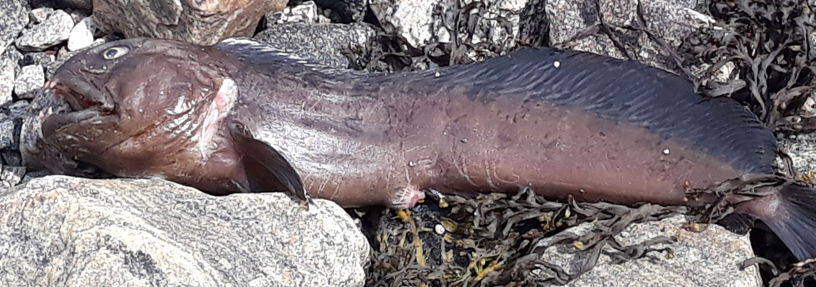

11.04. Беломорская зубатка Anarhichas lupus marisalbi Барсуков, 1954. Определение выполнено Черновой Н.В., ихтиолог, ЗИН РАН.

Поперечные полосы позволяют отнести экземпляр к виду Anarhichas lupus (полосатая зубатка). По-видимому, это беломорский подвид Anarhichas lupus marisalbi.
Зубатки различаются строением зубной системы. Если экз. сохранился, можно проверить.
Но из других видов для Белого моря указывают (под вопросом) заходы только пятнистой зубатки, а она хорошо отличается пятнистой шкурой.
Pisces 05-16-039 | Ammodytes hexapterus marinus Raitt, 1934 | Песчанка европейская многопозвонковая
Морской, донный. Преимущественно бореально европейский вид. Обычна в Белом море и в Кандалакшском заливе. В вершине Кандалакшского залива в последнее десятилетие отмечают почти ежегодно. С 1989 года начали регулярно следить за ее подходом к берегам островов и глазомерно оценивать интенсивность подхода. Для этого была разработана шкала оценки: 0 – встреч не было, в том числе и в питании чаек и полярных крачек; 1 – малочисленна (единичные встречи); 2 – «обычна» в течение сезона; 3 – «многочисленна» в течение сезона. Интенсивность подхода, в баллах, показана на рис. 11.05.

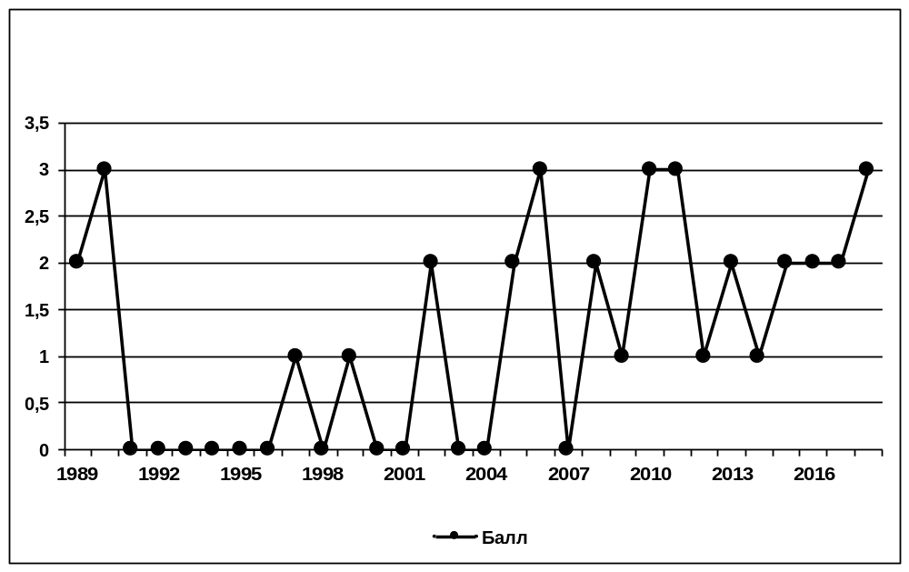
Рис.11.05. Численность Ammodytes hexapterus marinus в вершине Кандалакшского залива (в баллах).
В 2018 году зарегистрирован массовый подход песчанки в вершину залива. Здесь ее отмечали с начала июля до начала сентября. Ею кормились полярные крачки, сизая и серебристая чайки. Желудки трески, отловленной 31.07.18 у Анисимовских корг (Северный архипелаг) были заполнены песчанкой (Вощиков В.Б.). В Южной губе о. Ряшкова на литорали между бонами и ГСМ на участке длиной 7 м 26.08.18 учтено 260 рыбок, на участке длиной 16,5 м – 2200 песчанок. Ширина учетной полосы 30 см. Многие рыбки уже были наполовину закопаны в песок. Размеры песчанки, собранной на литорали у бонов во время отлива представлены в таблице 11.14.
Таблица 11.14. | Table 11.14.
Размерные показатели Ammodytes hexapterus marinus Северный архипелаг, 2018 г. | Length and weight of Ammodytes hexapterus marinus, Severny Archipelag, 2018
(пустая ячейка = нет данных) | (empty cell = no data)

 | Северный архипелаг: Южная губа, о. Ряшков
Период /Time period | Длина, см /Length, cm |  |  |  |  | Вес, г /Weight, g |  |  |  |  | Данные /Data by
Период /Time period | M | ± m | σ | lim | n | M | ± m | σ | lim | n | Данные /Data by
16.08.18 | 51,7 | 0,33 | 2,84 | 46-63 | 75 | 0,35 | 0,01 | 0,07 | 0,24-0,67 | 75 | Бойко Н.С.
17.08.18 | 54,2 | 0,30 | 4,92 | 41-72 | 275 | 0,44 | 0,01 | 0,15 | 0,17-1,0 | 150 | Бойко Н.С.
26.08.18 | 65,6 | 0,74 | 7,54 | 53-80 | 105 |  |  |  |  |  | Бойко Н.С.
03.09.18 | 77,1 | 0,81 | 4,44 | 70-87 | 30 | 1,17 | 0,03 | 0,19 | 0,86-1,55 | 30 | Бойко Н.С.
04.09.18 | 78,5 | 0,59 | 3,75 | 72-87 | 40 | 1,2 | 0,03 | 0,19 | 0,94-1,74 | 40 | Бойко Н.С.
Песчанка была обычна у Ковдского полуострова и о. Великого (Зятиков А.Я.).

Pisces 05-16-043 | Scomber scombrus Linnaeus, 1758 | Скумбрия атлантическая
В 2018 году нигде не отмечали.

Литература

Андрияшев А.П.,1954. Рыбы северных морей СССР. Определители по фауне СССР, издаваемые ЗИН АН СССР. № 53. М.-Л.; Изд-во АН СССР. С.324-326.
Алтухов К.А., Михайловская А.А., Мухомедияров Ф.Б., Надежин В.М., Новиков П.И., Паленичко З.Г. 1958. Рыбы Белого моря. Гос.изд-во Карельской АССР. Петрозаводск. С. 82-89; 120-121.
Древетняк К.В., Исаев Н.А., Пономаренко В.П. 2001. Морской окунь в Белом море//Проблемы изучения, рационального использования и охраны природных ресурсов Белого моря: тезисы докладов VIII региональной научно-практической конференции - Архангельск. С.134-137.
Ершов П.Н. 2011. О плодовитости трехиглой колюшки Gasterosteus aculeatus, Linnaeus,1758 Кандалакшского залива Белого моря/ Вестник СПбГУ. Сер.3. Вып.4. С.19-24.
Зюганов В.В. 1991. Семейство колюшковых (Gasterosteidae) мировой фауны. Фауна СССР. Нов. Сер.; № 137. Рыбы. Т.5. вып.1. Л.: «Наука». 261 с.
Карпович А. М. 2013. Особенности биологии трехиглой колюшки (Gasterosteus aculeatus, L.,1758) в вершине Кандалакшского залива Белого моря. XVI Региональная научная и инженерная выставка молодых исследователей «Будущее Севера». г. Кандалакша, Мурманская область. Муниципальное бюджетное общеобразовательное учреждение. «Средняя общеобразовательная школа №1».

